**Základní škola Merklín**

**Ředitelka školy**

**Mgr. Eva Uhlíková**

**Zaměstnanci školy**

**1. ročník - Mgr. Marie Jirková**

**2. - 3. ročník - Mgr. Ivana Matuštíková**

**4. - 5. ročník - Mgr. Monika Sejka**

**Asistentka pedagoga - Oldřiška Tereza Hromádková**

**Vedoucí vychovatelka školní družiny - Šárka Zoubková**

**Vychovatelka školní družiny - Bc. Nikola Uhlíková**

**Školnice – Petra Hluchá**

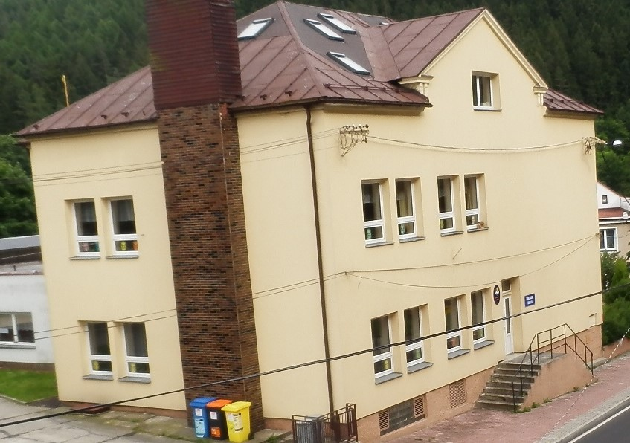

Školní vzdělávací program školy a školní družiny je k nahlédnutí u ředitelky školy a na školním webu – www.skolamerklin.cz